Муниципальное бюджетное общеобразовательное учреждение
основная общеобразовательная школа с. Волочаевка

«75 лет Победы в Великой Отечественной войне»

4 класс

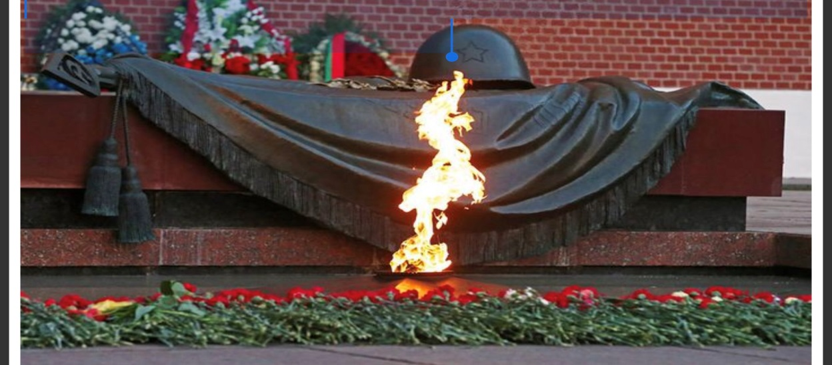

Учитель начальных классов: Спирёва В.А.

2020г

75 лет Победы в Великой Отечественной войне
Цель: Воспитание патриотических чувств у младших школьников.
Задачи:
- Формировать представление об истории ВОВ, используя различные виды деятельности;
- Показать мужество и героизм людей в ходе Великой Отечественной войны;
- Развивать восприятие произведений литературы, живописи, музыки;
- Учить выражать свои чувства, обогащать словарный запас;
- Развивать чувство коллективизма;
Материалы:Фото и иллюстрации ВОВ, аудио музыка «Священная война».
Ход занятия

Игра«Делай, как я»
Учитель: «Давайте начнем наше занятие вот с чего. Пусть каждый из вас назовет себя по имени и при этом выполнит какие-нибудь движения или действия. Например, я назову свое имя и прохлопаю его в ладоши. Можно топать ногами или делать что-то еще, но так, чтобы все сидящие в круге смогли повторить ваши действия. Итак, я называю свое имя и прохлопываю его, а все остальные повторяют за мной... Отлично! Продолжит тот, кто сидит справа от меня» и т. д.
Организационный момент. Учитель (читает стихотворение)
Немало праздников у нас,
Хороших праздников немало,
Но повторяю каждый раз,
Что этот день- всему начало,
Что без него, что без него
И счастья мира мир не ведал
И не было бы ничего,
Когда бы не было Победы!
Основная часть. Введение в тему. Беседа о Дне Победы.
Учитель:
Ребята, а кто мне ответит, какой праздник мы отмечаем 9 мая?
Учитель:
Верно, а почему он так называется «День Победы»?
Молодцы! А сейчас я вам расскажу, как начиналась война.
Звучит (муз. А. Александрова, сл. Лебедева- Кумача).Прослушиваем первый куплет, дальше воспитатель рассказывает под чуть слышное продолжение песни.
Учитель:
Когда-то, давным-давно, когда ваши прабабушки и прадедушки были еще маленькими, на нашу страну рано утром 22 июня 1941 года напали злые враги – немецко-фашистские захватчики.
Их главный руководитель – Гитлер собрал свою армию, вооружил её танками, самолётами, пулемётами и напал на нашу страну.
Фашисты хотели сделать наших людей рабами. Они хотели захватить и Москву – столицу нашей Родины.
Весь народ встал на защиту страны. Так началась Великая Отечественная война.
Почему её так называют? Потому что весь народ от мала до велика встал на защиту своего Отечества, своей Родины.
Шли трудные бои, много людей погибло, но враг в Москву не прошел.
3. Рассматривание иллюстраций о Великой Отечественной войне.
1. Знамя победы
Красное Знамя Победы проделало длинный путь, тернистый и извилистый. Он сопровождался массой интересных и знаменательных событий, переплетением людских судеб, а также немалым количеством загадок и тайн. Ответы на многие мы наверняка уже не узнаем, поскольку живых свидетелей той эпохи почти не осталось.
Свое начало известный исторический факт берет осенью 1944 года, когда Верховный главнокомандующий Вооруженными Силами СССР И.В. Сталин на официальном мероприятии упомянул в своей речи о том, что в ознаменование скорого разгрома немецко-фашистских войск нужно водрузить над Берлином Знамя Победы.
Слова главнокомандующего были взяты на вооружение. Одна из московских фабрик срочно изготовила флаг из красной ткани, по всем правилам и канонам производства. Но по разным причинам он не смог очутиться в Берлине.
Когда была разработана Берлинская операция, командующий 1-го Белорусского фронта маршал Советского Союза Г.К. Жуков дал указания командующим армиями сообщить, как только первая из них достигнет немецкой столицы. Главнейшей частью плана по ее захвату было водружение Знамени Победы над Рейхстагом.
2. Фотография военных лет 1941-1945
3. Снайперы
Героями Великой Отечественной войны стали многие солдаты и офицеры Красной Армии. Пожалуй, трудно выделить военные специальности, которые бы особенно выделялись при присуждении боевых наград. Среди известных Героев Советского Союза есть саперы, танкисты, летчики, моряки, пехотинцы и военные врачи.
Но хотелось бы выделить одну военную специальность, которая занимает особое место в категории подвига. Это – снайперы.
Снайпер – специально обученный солдат, в совершенстве владеющий искусством меткой стрельбы, маскировки и наблюдения, поражающий цели с первого выстрела. Его задача – поражение командного и связного состава, уничтожение замаскированных одиночных целей.
На фронте, когда против врага выступают специальные воинские подразделения (роты, полки, дивизии), снайпер представляет собой самостоятельную боевую единицу.
4. атака советских танков Т-34
В целом за 1941 год промышленность произвела 2996 танков Т-34 с 45 мм лобовой наклонной броней и весьма удачной 76 мм пушкой. Учитывая эту внушительную численность не может не поражать ничтожная эффективность боевого применения советских новейших танков в начальный период войны. Известны только небольшие по масштабу успешные бои, например, бой танкиста-аса Дмитрия Лавриненко против 8 немецких танков. Его Т-34 находился неподалеку от КП генерала Панфилова, когда на шоссе у села появилось 8 немецких танков. Танк Лавриненко на максимальной скорости помчался навстречу противнику. Перед самой колонной он резко свернул в сторону, остановился и начал стрелять в упор, с близкого расстояния. Первым же выстрелом был уничтожен головной танк, остальные остановились. Это помогло Лавриненко стрелять без промаха и семью снарядами он уничтожил семь танков. На восьмом выстреле заело спусковой механизм орудия и последнему немецкому танку удалось скрыться.
5. Блокада Ленинграда
27 января является Днём воинской славы России — День полного освобождения Ленинграда от фашистской блокады (1944 год)
6. Дети войны
С 1941 по 1945 год в военных действиях принимали участие несколько десятков тысяч несовершеннолетних детей. «Сыновья полка», пионеры — деревенские мальчишки и девчонки, ребята из городов — их посмертно признавали героями, хотя они были гораздо младше нас с вами. Наравне со взрослыми они терпели лишения, защищали, стреляли, попадали в плен, жертвуя собственными жизнями. Они сбегали из дома на фронт, чтобы защищать Родину. Они оставались дома и терпели страшные лишения. В тылу и на линии фронта они каждый день совершали маленький подвиг. У них не было времени на детство, им не достались годы, чтобы взрослеть. Они взрослели по минутам, ведь у войны не детское лицо.
7. Парад Победы
В середине мая 1945 года, вскоре после Дня Победы, Иосиф Сталин решил провести торжественный парад на Красной площади. Это намерение он озвучил на праздничном обеде в Кремле, куда были приглашены более тысячи человек: командующие фронтами, деятели науки и искусства, представители рабочих и крестьян^{[10][11][12]}. Как вспоминал заместитель начальника Генерального штаба, генерал армии Сергей Штеменко, «Верховный Главнокомандующий приказал нам продумать и доложить ему наши соображения о параде в ознаменование победы над гитлеровской Германией, при этом указал: „Нужно подготовить и провести особый парад. Пусть в нём будут участвовать представители всех фронтов и всех родов войск“. Идею пригласить наиболее отличившихся героев — солдат, сержантов, старшин, офицеров и генералов все горячо поддержали».
— Давайте с вами ребята прервёмся и немного разомнёмся:
8.Физминутка:
1, 2, 3 – Мы теперь богатыри
Руки вверх мы поднимаем
На заставу мы шагаем
Богатырская застава
Смотрит влево, смотрит вправо.
Ни в морях,
Ни в небесах
Не пропущен будет враг.
Мы шагаем дружно в ногу
Пусть уходит враг с дороги…
9. Беседа что значит «Бессмертный полк»
Мы одержали победу в войне и спасли не только русский народ, но и освободили много государств от жестокого врага. Так как уже более 70 лет прошло со времён окончания ВОВ, то в 2012 году впервые была создана акция «Бессмертный полк», призванная сохранить память о героях ВОВ.
— Задачей «Бессмертного полка» является добровольное участие в параде победы с фотографией ветерана. При этом не важно, погиб ли человек на полях сражений или ушел из жизни уже после Победы. Участие в «Бессмертном полку» означает, что каждый, кто помнит своего ветерана, выходит на улицы города с его фотографией, чтобы принять участие в мероприятиях, посвященных Великой Победе.
— Встать в ряды полка может каждый гражданин. Акция «Бессмертный полк» проводится 9 мая в День Победы. «Бессмертный полк» важен для нашей страны! Так как с каждым годом на Параде Победы 9 мая в праздничной колонне идет все меньше фронтовиков, все дальше в историю уходит ВОВ… Но для всех нас важно, чтобы все помнили о ВОВ, о том, что сделали для нас деды и прадеды.
— В колонну «Бессмертного полка» может встать каждый, кто 9 мая придет с фотографией или транспарантом своего героя, или просто напишет имя своего солдата, тем самым почтит его память. Участие в акции «Бессмертный полк» является добровольным.
Заключительный этап
Давайте почтим их память минутой молчания (дети встают и стоят молча минуту, воспитатель считает про себя). Давайте скажем им СПАСИБО вслух!
— Спасибо и вам.

